Compétence : Pratiquer des démarches scientifiques

Exercice n°4 : La diversité génétique.

Emile, Paul et Carole regardent un reportage à la télévision sur la mucoviscidose dans le cadre du téléthon. Ils apprennent que cette maladie génétique est assez fréquente, elle touche un nouveau-né sur 4200 en France.
Chez un individu sain, le mucus fabriqué dans les voies respiratoires est fluide alors que dans le cas des personnes atteintes de mucoviscidose ce mucus est visqueux ce qui provoque des difficultés respiratoires et digestives.
Ces trois jeunes se demandent alors quelle est l’origine de cette maladie.
Emile émet alors l’hypothèse suivante : la mucoviscidose doit être due à un nombre anormal de chromosome.
Paul quant à lui pense que cette maladie est due à un virus transmis pendant la grossesse. Carole suppose que cette anomalie provient de la modification d’un chromosome.
Pour vérifier leurs hypothèses, ils font des recherches sur internet. Voici les documents trouvés à l’issue de leur investigation.
Expliquer la cause de la mucoviscidose pour déterminer quel élève a raison.
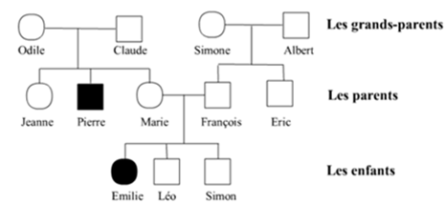
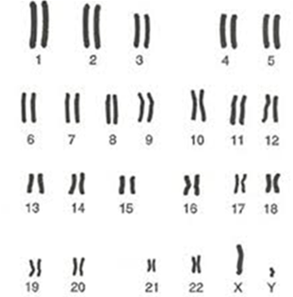

Document 1 : arbre généalogique dont les membres sont atteints de mucoviscidose sont représentés en noir.
Document 2: caryotype de Pierre atteint de mucoviscidose.
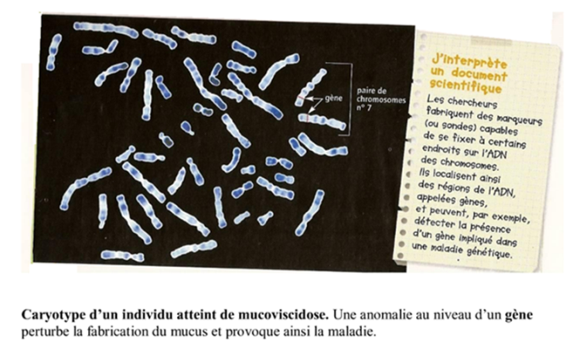
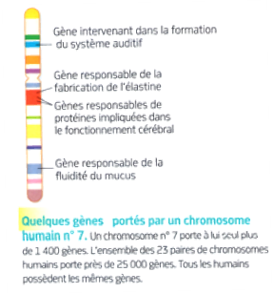

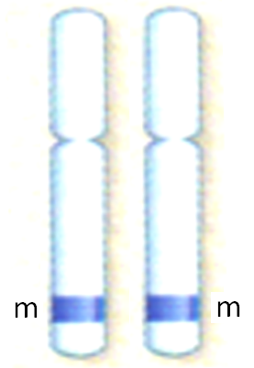
Document 3 : gènes de la paire de chromosomes n°7 impliqués dans la fabrication du mucus.
Une légère modification du gène permet l’apparition d’allèles qui permettent l’apparition de nouveaux caractères.
- l’allèle M qui permet la fabrication d’un mucus fluide.
- l’allèle m qui provoque la fabrication d’un mucus visqueux. Il ne détermine ce caractère que s’il est présent sur les deux chromosomes de la paire.
Une légère modification du gène responsable de la fluidité du mucus (mutation) permet l’apparition d’allèles :
- l’allèle M qui permet la fabrication d’un mucus fluide.
- l’allèle m qui provoque la fabrication d’un mucus visqueux. Il ne détermine ce caractère que s’il est présent sur les deux chromosomes de la paire.

Allèles portés par la paire de chromosomes n°7 de Pierre.
Document 4 : les allèles du gène responsable de la fluidité du mucus.

Compétence : Pratiquer des démarches scientifiques

Exercice n°4 : La diversité génétique.

Emile, Paul et Carole regardent un reportage à la télévision sur la mucoviscidose dans le cadre du téléthon. Ils apprennent que cette maladie génétique est assez fréquente, elle touche un nouveau-né sur 4200 en France.
Chez un individu sain, le mucus fabriqué dans les voies respiratoires est fluide alors que dans le cas des personnes atteintes de mucoviscidose ce mucus est visqueux ce qui provoque des difficultés respiratoires et digestives.
Ces trois jeunes se demandent alors quelle est l’origine de cette maladie.
Emile émet alors l’hypothèse suivante : la mucoviscidose doit être due à un nombre anormal de chromosome.
Paul quant à lui pense que cette maladie est due à un virus transmis pendant la grossesse. Carole suppose que cette anomalie provient de la modification d’un chromosome.
Pour vérifier leurs hypothèses, ils font des recherches sur internet. Voici les documents trouvés à l’issue de leur investigation.
Expliquer la cause de la mucoviscidose pour déterminer quel élève a raison.

Document 1 : arbre généalogique dont les membres sont atteints de mucoviscidose sont représentés en noir.
Document 2 : caryotype de Pierre atteint de mucoviscidose.

Une légère modification du gène responsable de la fluidité du mucus (mutation) permet l’apparition d’allèles :
- l’allèle M qui permet la fabrication d’un mucus fluide.
- l’allèle m qui provoque la fabrication d’un mucus visqueux. Il ne détermine ce caractère que s’il est présent sur les deux chromosomes de la paire.

Chromosomes n°7
Document 3 : les allèles du gène responsable de la fluidité du mucus.

Compétence : Pratiquer des démarches scientifiques
Maîtrise insuffisante | Maîtrise fragile | Maîtrise satisfaisante | Très bonne maîtrise
J’utilise une information utile. | J’utilise quelques informations utiles.  J’utilise quelques connaissances. | Je mets en relation certaines informations utiles.  J’utilise mes connaissances. | Je mets en relation les informations utiles et mes connaissances

- Je note au brouillon, pour chaque document, l’information essentielle.
- J’utilise mon cahier pour trouver les connaissances utiles.
- Sur le brouillon, je relie à l’aide de flèches les idées entre elles.
- J’utilise une fiche « connecteurs logiques » pour mettre en relation les informations.
- Je surligne dans chaque document l’information essentielle.
- J’utilise mon cahier pour trouver les connaissances utiles.
- tutorat : je cherche dans une copie « très bonne maîtrise » les informations et les connaissances qui manquent.

- Evaluation différenciée : documents simples

- Evaluation différenciée : documents simples

